实验报告

一．实验题目：
Tomasulo实现与仿真

二．实验内容：
1.Tomasulo算法动态乱序执行实现
2.保留站机制设计，共同数据总线（CDB）实现
3.加减法、乘除法、LD/ST指令支持
4.三种数据相关（RAW）处理验证
5.图形化仿真界面演示

三．实验环境：
ModelSim SE-64 10.5

- 实验设计及运行结果截图。
4.1 程序设计架构
设计的Tomasulo处理器模块包含以下核心组件：
• 32个通用寄存器与寄存器状态表
• 加法保留站（3个）、乘法保留站（2个）
• Load保留站（3个）、Store保留站（3个）
• 执行单元与计时器 • 共同数据总线（CDB）
• 指令队列与发射逻辑
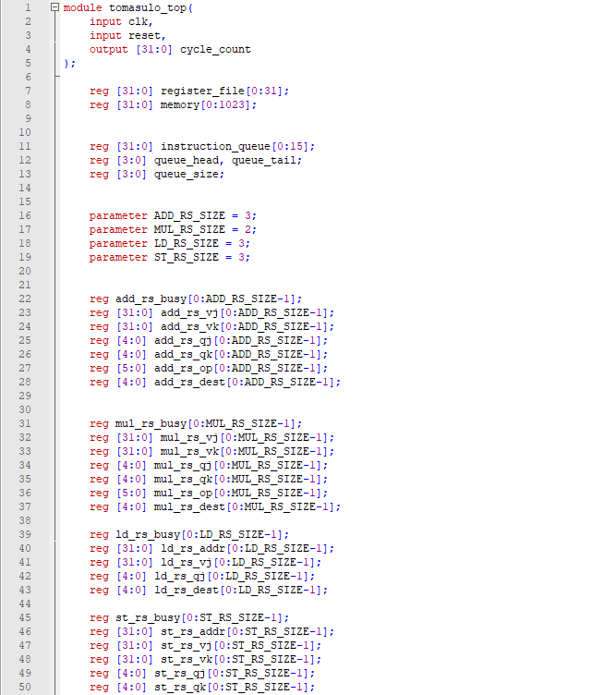
4.2 测试程序设计
设计了包含7条指令的测试程序，涵盖三种数据相关：
• LD R1, 100(R0) / LD R2, 104(R0)
• ADD R3, R1, R2（RAW相关）
• MUL R4, R3, R1（RAW相关）
• SUB R5, R3, R4（RAW相关）
• ST R5, 108(R0) / DIV R6, R5, R3

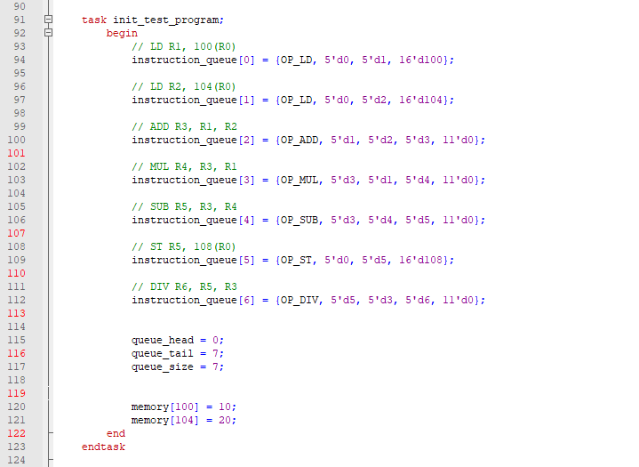

4.3 仿真环境搭建
在ModelSim中成功编译并启动仿真环境。
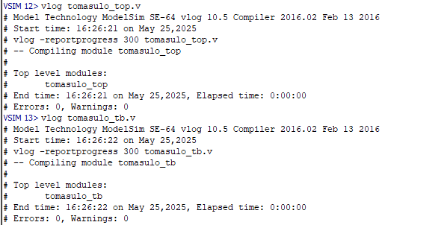

4.4 仿真波形结果
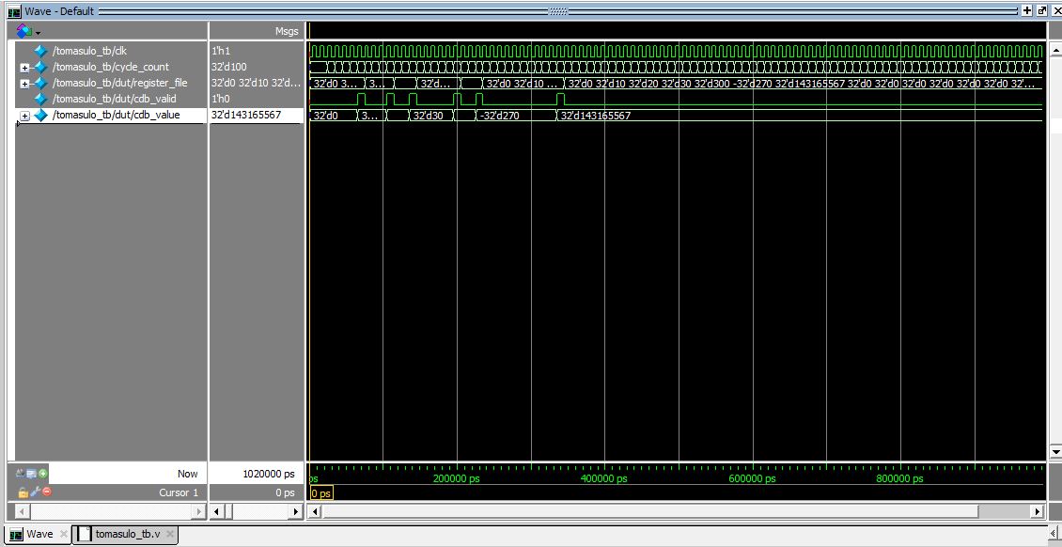

4.5 乱序执行过程举例验证
通过仿真输出验证了Tomasulo算法的关键特性：
发射阶段：
指令正确进入保留站，Busy=1 且目标寄存器 Dest 正确。
Cycle: 0
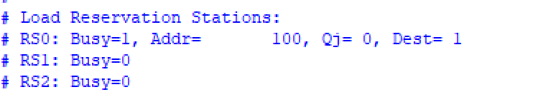

执行阶段：
执行单元忙碌，保留站已获取操作数（Vj、Vk 填充，非依赖状态）。
Cycle: 9
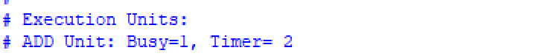

写回阶段：
结果通过 CDB 写回，寄存器值正确更新。
Cycle: 31

数据相关处理：
Qj 从非零变为 Vj 填充，体现数据相关解除过程。
Cycle: 3（依赖未解决）
Cycle: 5（依赖解决）

加法（短延迟）先于乘法（长延迟）完成写回，体现乱序特性。
Cycle: 12（MUL 执行中）
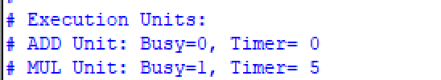
Cycle: 17（ADD 已完成写回）

- 实验结论
5.1 实验数据分析
通过多个周期的仿真运行，观察到：
• 指令成功实现乱序发射：LD指令优先执行，ADD/MUL指令根据数据依赖顺序完成
• 保留站机制正确工作：ADD保留站2周期，MUL保留站5周期，LD保留站3周期
• CDB正确广播结果并更新所有等待的保留站
• 最终计算结果：R1=10, R2=20, R3=30, R4=300, R5=-270

5.2 实验总结
成功实现了Tomasulo动态乱序执行算法，通过Verilog硬件描述语言构建完整的乱序处理器架构，并在ModelSim环境中验证了算法的正确性。
实验达到了预期目标，所有要求的功能都得到了验证。

- 实验感想
ModelSim优化模式下信号不可见，搜索资料用了-novopt参数才能跑。

